（1）井壁结构：
直墙半圆拱形
（2）需要的参数：
每层土的重度：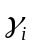
计算出地压：P=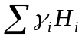
每层土的厚度：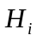
半圆拱半径：
底板反拱半径：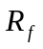
直墙高度：H_{R}
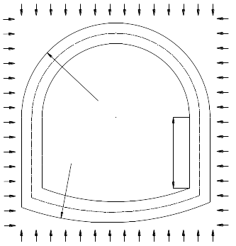
P
P
P
P
R
H_{R}
R_{f}
（3）内力计算公式：
由于井壁结构和其荷载均对称，所以在计算内力时，只需取一半井壁进行计算，如图6.35所示，由于井壁结构与荷载对称，所以剪力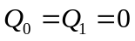，则根据轴力和弯矩平衡可得：
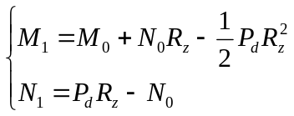 （6.1）
式中：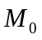、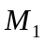——弯矩；
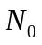、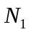——轴力；
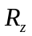——井筒高度，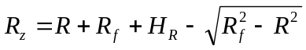。
由式（6.1）可知，该计算模型为二次超静定结构，通过变形协调方程可计算出其轴力和弯矩。轴力弯矩计算完后可根据《混凝土结构设计规范》进行配筋验算。
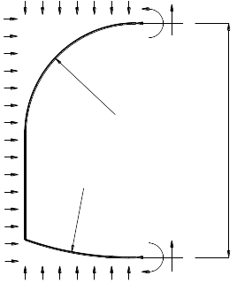
M₀

N₀

Q₀

R

M₁

N₁

Q₁

R_{f}

P_{d}

P_{d}

P_{d}

R_{z}

（4）井壁厚度计算：
求出弯矩，可计算出配筋面积，然后根据最小配筋率可确定井壁截面面积，从而得到井壁厚度。
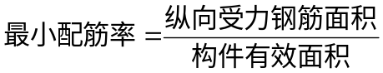
构件有效面积=井壁厚度×1m（单位长度）

